项目名称  Project Name |  | 密级  Confidentiality Level
贪吃蛇游戏项目验收报告 |  | 仅供收件方查阅
项目编号  Project ID | 版本  Version | 文档编号  Document Code
BP | 1.0 | BP

Snake Game Project Acceptance Report
贪吃蛇项目验收报告

Prepared by  拟制 | 田钦政 | Date  日期 | 2017-01-12
Reviewed by  评审人 |  | Date  日期 | yyyy-mm-dd
Approved by  批准 |  | Date  日期 | yyyy-mm-dd



版权所有 不得复制
Copyright © Ruankosoft Technologies(Wuhan), Co., Ltd.
. All Rights Reserved
Revision Record
修订记录
Date  日期 | Revision Version  修订版本 | CR ID /Defect ID  CR/ Defect号 | Sec No.  修改章节 | Change Description  修改描述 | Author  作者
2017-01-12 | 1.0 |  |  |  | 田钦政
目录
1 Project Acceptance Principle项目验收原则 3
2 Project Acceptance Plan项目验收计划 3
3 Project Acceptance Situation项目验收情况 3
3.1 Project Progress项目进度 3
3.2 Development Environment开发环境 4
3.3 Project Framework and Structure项目框架和结构 4
3.4 Application System应用系统 4
3.5 Document文档 27
3.6 Code Statistics代码统计 27

Introduction项目介绍
贪吃蛇是一款益智游戏。用W S A D 四个键就能使蛇向不同的方向移动，蛇移动时每吃到一个食物就变长一截，吃到自己或者墙就会死掉，游戏结束。

Project Acceptance Principle项目验收原则
1、审查项目实施进度的情况；
2、审查提供验收的各类文档的正确性、完整性和统一性，审查文档是否齐全、合理；
3、审查项目功能是否达到了需求规格说明书规定的要求。

Project Acceptance Plan项目验收计划
1、审查项目进度
2、应用系统验收测试
3、项目文档验收

Project Acceptance Situation项目验收情况

Project Progress项目进度
序号 | 阶段名称 | 计划起止时间 | 实际起止时间 | 交付物列表 | 备注
1 | 项目立项 | 2017/01/06-2017/01/06 | 2017/01/06-2017/01/06 | 无 | 无
2 | 项目计划 | 2017/01/06-2017/01/06 | 2017/01/06-2017/01/06 | 无 | 无
3 | 业务需求分析 | 2017/01/06-2017/01/06 | 2017/01/06-2017/01/06 | 无 | 无
4 | 系统设计 | 2017/01/06-2017/01/06 | 2017/01/06-2017/01/06 | 无 | 无
6 | 编码及测试 | 2017/01/07-2017/01/11 | 2017/01/07-2017/01/11 | 各个阶段的代码 | 无
7 | 验收 | 2017/01/12-2017/01/13 | 2017/01/12-2017/01/13 | 验收报告和  最终代码 | 无

Development Environment开发环境
类型 | 工具与环境
开发工具 | 开发工具：Microsoft visual studio 2010
技术运用 | 函数、数组、指针、结构体、链表、文件操作
运行环境 | 操作系统：Windows 10

Project Framework and Structure项目框架和结构
- 项目框架设计思路

按照需求采用迭代方法逐步开发游戏的各个功能，采用C语言的函数、数组、指针、结构体、链表、文件操作来完成项目。

2、项目目录结构
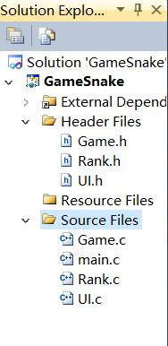

Application System应用系统
1、模块1名：菜单
（1）功能描述
生成游戏选项菜单。

- 功能截图
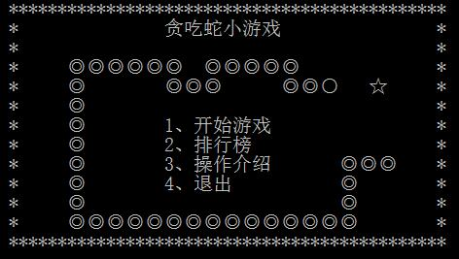
（3）开发思路和核心代码
用printf语句绘制游戏选项界面。
核心代码：
printf("\t\t*********************************************\n");
printf("\t\t* 贪吃蛇小游戏 *\n");
printf("\t\t* *\n");
printf("\t\t* ◎◎◎◎◎◎ ◎◎◎◎◎ *\n");
printf("\t\t* ◎ ◎◎◎ ◎◎○ ☆ *\n");
printf("\t\t* ◎ *\n");
printf("\t\t* ◎ 1、开始游戏 *\n");
printf("\t\t* ◎ 2、排行榜 *\n");
printf("\t\t* ◎ 3、操作介绍 ◎◎◎ *\n");
printf("\t\t* ◎ 4、退出 ◎ *\n");
printf("\t\t* ◎◎◎◎◎◎◎◎◎◎◎◎◎◎◎ *\n");
printf("\t\t*********************************************\n");

2、模块2名：初始化蛇
（1）功能描述

正式开始玩游戏之初始化蛇。

（2）功能截图
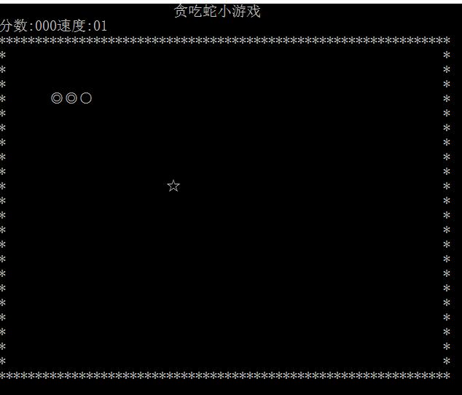
（3）开发思路和核心代码
初始化蛇的身长，方向，使蛇在游戏界面一出来有一个最原始的样式。
核心代码：
void InitSnake(Snake* pSnake)
{
int i=0;
//初始化结构体成员，使长度为3、方向向右、蛇身为null
pSnake->eDir=RIGHT;
pSnake->len=LEN;
pSnake->pHead=NULL;
for(i=0;i<LEN;i++)
{
AddNode(i+3,3,pSnake);//增加节点
}
}

3、模块3名：画蛇
（1）功能描述
绘制蛇。
（2）功能截图
- 开发思路和核心代码
遍历链表利用光标跳转函数打印每个节点，以达到绘制蛇的目的。
核心代码：
void DrawSnake(Snake* pSnake)
{
//遍历链表打印链表的每个节点，实现贪吃蛇的绘制
Body* pNode=pSnake->pHead;
Location(pNode->iX*2+1,pNode->iY+3);
printf("○");//打印头
while (pNode->next!=NULL)
{
pNode=pNode->next;
Location(pNode->iX*2+1,pNode->iY+3);
printf("◎");//打印身子
}
}

4、模块4名：生成食物
（1）功能描述
生成食物。

（2）功能截图
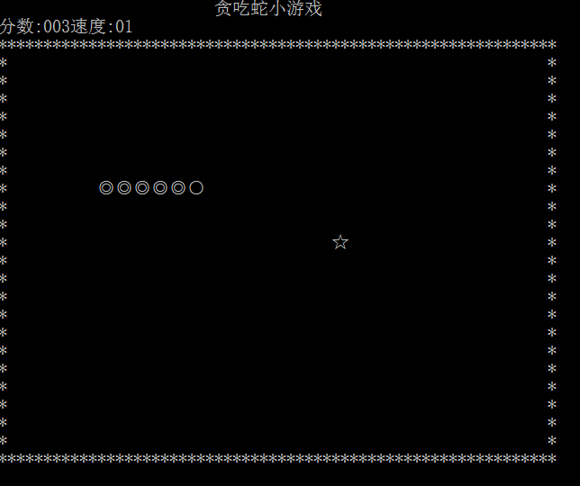
- 开发思路和核心代码
利用随机数随机产生范围内的两个数，分别作为横纵坐标。然后判断这个数是不是在蛇的身上，若是的重新生成。否则的话，在当前坐标处打印食物图案。
核心代码：
void MakeFood(Food* pFood,Snake* pSnake)
{
int iX=rand()%WIDTH;//产生随机数
int iY=rand()%HEIGHT;
while(CheckBody(iX,iY,pSnake))//判断事物的坐标，当食物在蛇身上时，随机再生成食物
{
iX=rand()%WIDTH;
iY=rand()%HEIGHT;
}
//如果食物不在蛇身上，将iX,iY赋给pFood，产生新的食物
pFood->iX=iX;
pFood->iY=iY;
Location(pFood->iX*2+1,pFood->iY+3);//锁定食物的位置并打印食物
printf("☆");
}
5、模块5名：控制信号读取
（1）功能描述
键盘信号读取。

（2）功能截图
无

- 开发思路和核心代码
利用kbhit函数获取输入的控制信号，并控制蛇的移动方向。
核心代码：
void KeyPress(Snake* pSnake)
{
int iInput=0;//定义接收信号的变量
if (kbhit())//kbhit监控从键盘输入的信号
{
iInput=getch();//获取输入的信号
switch(iInput)
{
case 'a':
case 'A':
{
if(pSnake->eDir!=RIGHT)
{
pSnake->eDir=LEFT;//a或A的情况只准往左动
}
break;
}
case 'd':
case 'D':
{
if(pSnake->eDir!=LEFT)
{
pSnake->eDir=RIGHT;//d或D的情况只准往右动
}
break;
}
case 'w':
case 'W':
{
if(pSnake->eDir!=DOWN)
{
pSnake->eDir=UP;//w或W的情况只准往上动
}
break;
}
case 's':
case 'S':
{
if(pSnake->eDir!=UP)
{
pSnake->eDir=DOWN;//s或S的情况只准往下动
}
break;
}
case ' ':system("pause>>null");break;//按下空格键暂停或者继续
}
}
}
6、模块6名：移动蛇
（1）功能描述
使蛇移动。

（2）功能截图
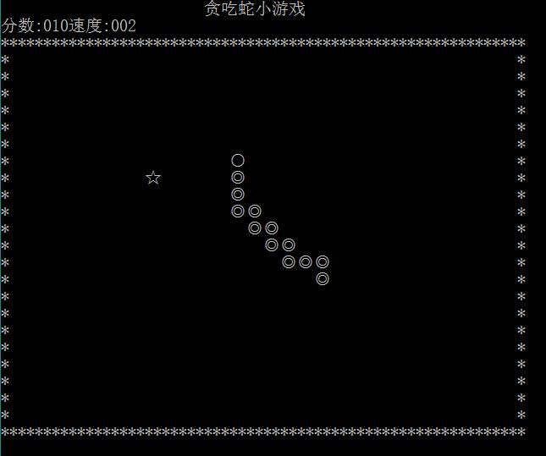
- 开发思路和核心代码
将蛇的属性传入函数中，对传入的蛇的方向判断，利用AddNode函数计算相应的坐标， 再控制蛇的移动。
核心代码：
void Move(Snake* pSnake)//定义移动函数
{
int iX=pSnake->pHead->iX;
int iY=pSnake->pHead->iY;
switch(pSnake->eDir)//调用switch语句，判断蛇的移动方向，然后调用AddNode函数计算对应的坐标
{
//根据移动的方向调用AddNode函数，计算坐标
case UP:AddNode(iX,iY-1,pSnake);break;//如果向上则只需纵坐标-1
case DOWN:AddNode(iX,iY+1,pSnake);break;//如果向下则只需纵坐标+1
case LEFT:AddNode(iX-1,iY,pSnake);break;//如果向左则只需横坐标-1
case RIGHT:AddNode(iX+1,iY,pSnake);break;//如果向右则只需横坐标+1
}
}

7、模块7名：坐标跳转
（1）功能描述
根据传入的坐标确定光标的位置。
- 功能截图
无
- 开发思路和核心代码
利用系统设置好的函数跳转指定坐标光标。
核心代码：
void Location(int iX,int iY)
{
COORD pos;//定义COORD结构体变量pos【其中X和Y是它的成员，通过修改pos.X和pos.Y的值就可以实现光标的位置控制】（COORD是Windows API中定义的一种结构，表示一个字符在控制台屏幕上的坐标）
HANDLE hOut;//HANDLE：句柄，是Windows用来表示对象的。在Windows程序中，有各种各样的资源（窗口、图标、光标等），系统在创建这些资源时会为它们分配内存，并返回标示这些资源的标示号，即句柄。
pos.X=iX;//COORD pos变量接受传过来的坐标
pos.Y=iY;
hOut=GetStdHandle(STD_OUTPUT_HANDLE);//获取标准输出的句柄【STD_OUTPUT_HANDLE：将输出的光标位置转到pos这个结构体的坐标上】
SetConsoleCursorPosition(hOut,pos);//函数设置光标的位置，跳转到当前指定的坐标
//输出句柄，将输出的光标位置转到pos这个结构体的坐标上（SetConsoleCursorPosition是API中定位光标位置的函数）
}
8、模块8名：删除尾巴
（1）功能描述
随着蛇的前进要删除赘余的尾节点，防止蛇没吃食物就变长。

（2）功能截图
无

- 开发思路和核心代码
遍历链表到倒数第二个尾节点，把尾节点置空并free掉 。
核心代码：
void RemoveNode(Snake* pSnake)
{
Body* pNode=pSnake->pHead;
Body* pTempNode;
//遍历链表到倒数第二个尾节点
while(pNode->next!=NULL)
{
pTempNode=pNode;
pNode=pNode->next;//后移一位到尾节点
}
Location(pNode->iX*2+1,pNode->iY+3);
printf(" ");
pTempNode->next=NULL;//置空尾节点
free(pNode);//free掉尾节点
}

9、模块9名：结束游戏
（1）功能描述
游戏结束后释放内存。

（2）功能截图
无

- 开发思路和核心代码
遍历整条蛇，逐个逐个的free掉每个节点。
核心代码：
void EndGame(Snake* pSnake)
{
Body* pNode;//都有新的节点
while (pSnake->pHead!=NULL)//遍历整条蛇（链表）
{
pNode=pSnake->pHead;//头节点赋值给Node
pSnake->pHead=pSnake->pHead->next; //头结点后移一位
free(pNode);//释放pNode
}
free(pSnake);//释放蛇
}
10、模块10名：启动游戏
（1）功能描述
启动各个功能函数，开始执行游戏。

（2）功能截图
无

- 开发思路和核心代码
顺序启动各个功能函数。
核心代码：
void GamePlay()
{
//定义变量bRunning来作为是否撞墙的标志
BOOL bRunning=TRUE;
//开辟动态分配空间
Snake* pSnake=(Snake*)malloc(sizeof(Snake));
Food* pFood=(Food*)malloc(sizeof(Food));
int i = 0,j = 0;
//设定横纵坐标
int iX;
int iY;
//定义分数与速度变量
int iScore=0;
int iSpeed=200;
//定义分数结构体数组aScore
Score aScore[NUM];
memset(aScore,NULL,sizeof(Score)*NUM);//初始化（即清空）此数组
InitSnake(pSnake);//初始化蛇
DrawSnake(pSnake);//画蛇
Sleep(iSpeed);//刷新一次（数值越大运动越慢）
MakeFood(pFood,pSnake);//产生食物
while(bRunning)//游戏主循环
{
KeyPress(pSnake);//判断蛇的方向
Move(pSnake);//首先移动蛇的头结点
iX=pSnake->pHead->iX;
iY=pSnake->pHead->iY;
//然后判断蛇的存活状态
if(iX<0||iY<0||iX>WIDTH-1||iY>HEIGHT-1||CheckBody(iX,iY,pSnake))//若蛇死了，不删除尾节点并结束游戏
{
bRunning = FALSE;
Location(22,11);
printf("游戏结束！按任意键退出");//撞墙之后提示游戏结束
}
else//若蛇活着，删除尾节点
{
if (iX==pFood->iX&&iY==pFood->iY)//如果吃到食物了
{
MakeFood(pFood,pSnake);//再生成食物
Location(5,1);
printf("%03d",++iScore);//统计分数
if (iScore%10==0)//统计速度
{
Location(14,1);
iSpeed=iSpeed-20;
printf("%02d",(220-iSpeed)/20);
}
}
else
{
RemoveNode(pSnake);//删除尾节点
}
DrawSnake(pSnake);//接着画蛇
}
Sleep(iSpeed);
}//利用循环实现蛇的移动
EndGame(pSnake);//游戏结束后释放蛇
getch();
//①读取分数，并存到结构体数组aScore中
ReadScore(aScore);
//②对此数组进行排序和存储数据
for (i = 0;i < NUM;i++)//开始比较当前分数与结构体数组中的值
{
if (iScore > aScore[i].iScore)//把最后一名弄出去
{
for (j = 8 ;j >= i;j--)
{
/*memcpy(&aScore[j+i],&aScore[j],sizeof(Score));*/
strcpy(aScore[j+1].aName,aScore[j].aName);
aScore[j + 1].iScore = aScore[j].iScore;//把成绩和姓名都往后弄一位
}
system("cls");
SwitchCursor(1);//清屏并显示光标
printf("\t\t\t输入玩家姓名并按Enter确认\n");
gets(aScore[i].aName);//输入玩家姓名
aScore[i].iScore = iScore;//存入玩家分数
SwitchCursor(0);//隐藏光标
break;//退出循环
}
}
//③将数组中的数据写入dat文件【保存新的排行榜】
WriteScore(aScore);
}
11、模块11名：添加节点
（1）功能描述
在蛇移动的过程中添加蛇的身子。

（2）功能截图
无
- 开发思路和核心代码
将坐标获取后传入给蛇的属性，并打印身子使蛇变长
核心代码：
void AddNode(int iX,int iY,Snake* pSnake)
{
//定义节点，并开辟可控内存供整个程序使用
Body* pNode=(Body*)malloc(sizeof(Body));
//把横纵轴坐标赋给pNode
pNode->iX=iX;
pNode->iY=iY;
//头插法插入节点
pNode->next=pSnake->pHead;
pSnake->pHead=pNode;
}
12、模块12名：检查蛇身
（1）功能描述
判断蛇是否吃到食物。
- 功能截图
无
- 开发思路和核心代码
获取传入的坐标和蛇的属性，循环判断此坐标是否在蛇身上直到蛇的尾巴。
核心代码：
BOOL CheckBody(int iX,int iY,Snake* pSnake)
{
Body* pNode=pSnake->pHead->next;//定义结构体指针pNode
while(pNode!=NULL)
{
if (pNode->iX==iX&&pNode->iY==iY)//如果食物在蛇身上就返回1，使循环继续
{
return TRUE;
}
pNode=pNode->next;//pNode后移一位
}
return FALSE;//若pNode一开始为空，就返回0
}
13、模块13名：隐藏光标
（1）功能描述
隐藏控制台上的光标。

（2）功能截图
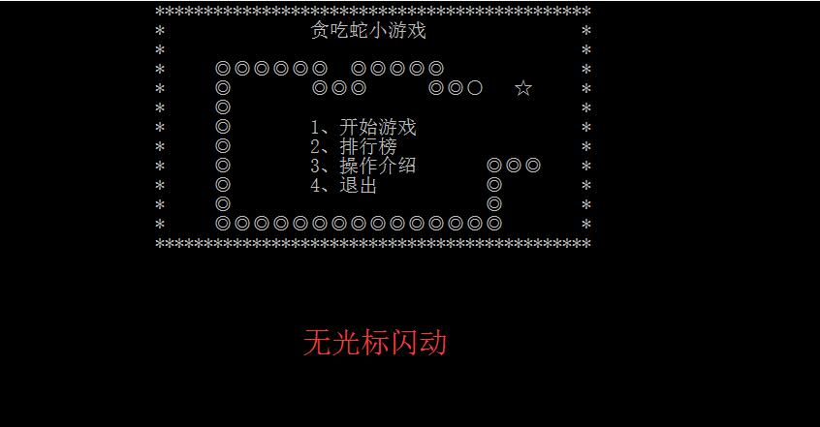
（3）开发思路和核心代码
使用系统函数隐藏光标。
核心代码：
void SwitchCursor(int iFlag)
{
//设置隐藏光标模式
CONSOLE_CURSOR_INFO cursor_info = {1,iFlag};//参数1：厚薄度；参数2：是否显示光标
//隐藏光标函数
SetConsoleCursorInfo(GetStdHandle(STD_OUTPUT_HANDLE),&cursor_info);//设置光标属性：隐藏光标
}
14、模块14名：游戏介绍
（1）功能描述
介绍游戏的操作。

（2）功能截图
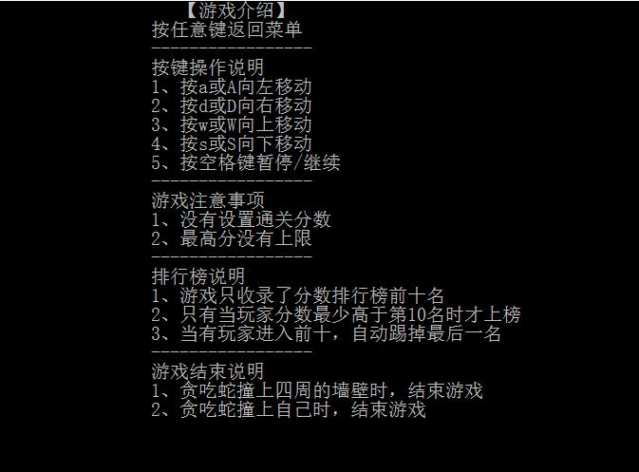
（3）开发思路和核心代码
使用printf句输出游戏介绍。
核心代码：
void SnakeIntroduce()
{
system("cls");
//游戏操作介绍
printf("\t\t\t\t 【游戏介绍】\n\t\t\t 按任意键返回菜单\n");
printf("\t\t\t\t-----------------\n");
printf("\t\t\t\t按键操作说明\n");
printf("\t\t\t\t1、按a或A向左移动\n");
printf("\t\t\t\t2、按d或D向右移动\n");
printf("\t\t\t\t3、按w或W向上移动\n");
printf("\t\t\t\t4、按s或S向下移动\n");
printf("\t\t\t\t5、按空格键暂停/继续\n");
printf("\t\t\t\t-----------------\n");
printf("\t\t\t\t游戏注意事项\n");
printf("\t\t\t\t1、没有设置通关分数\n");
printf("\t\t\t\t2、最高分没有上限\n");
printf("\t\t\t\t-----------------\n");
printf("\t\t\t\t排行榜说明\n");
printf("\t\t\t\t1、游戏只收录了分数排行榜前十名\n");
printf("\t\t\t\t2、只有当玩家分数最少高于第10名时才上榜\n");
printf("\t\t\t\t3、当有玩家进入前十，自动踢掉最后一名\n");
printf("\t\t\t\t-----------------\n");
printf("\t\t\t\t游戏结束说明\n");
printf("\t\t\t\t1、贪吃蛇撞上四周的墙壁时，结束游戏\n");
printf("\t\t\t\t2、贪吃蛇撞上自己时，结束游戏\n");
getch();
}
15、模块15名：排行榜输出函数
（1）功能描述
输出排行榜上面玩家信息及成绩。

（2）功能截图
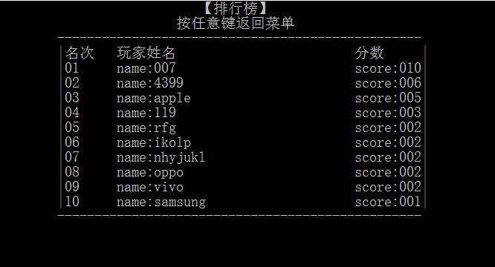
（3）开发思路和核心代码
先读取文件中的信息保存到数组中然后打印数组中的内容。
核心代码：
void SnakeRank()
{
int i = 0;//设置循环变量
Score aScore[10];//定义分数结构体数组aScore
memset(aScore,NULL,sizeof(Score)*10);//初始化（清空）此数组
system("cls");
printf("\t\t\t\t 【排行榜】\n\t\t\t 按任意键返回菜单\n");
printf("\t\t-------------------------------------------------\n");
printf("\t\t|名次 玩家姓名\t\t\t分数\t |\n");
ReadScore(aScore);//读取更新后的排行榜信息，并保存到数组aScore中
for (i = 0;i < 10;i++)
{
//【%02d表示不足的数补0，如11就是11而1改为01】【没0的空格补齐】
printf("\t\t|%02d name:%-20s\tscore:%03d|\n",i+1,
strlen(aScore[i].aName)==0?("null"):(aScore[i].aName),aScore[i].iScore);
//输出内容为：名次、玩家姓名（若第一次玩游戏则需将玩家名设为null）、当前元素的分数
}
printf("\t\t-------------------------------------------------\n");
getch();
}

16、模块16名：游戏背景
（1）功能描述
创建一个玩游戏的背景。

（2）功能截图
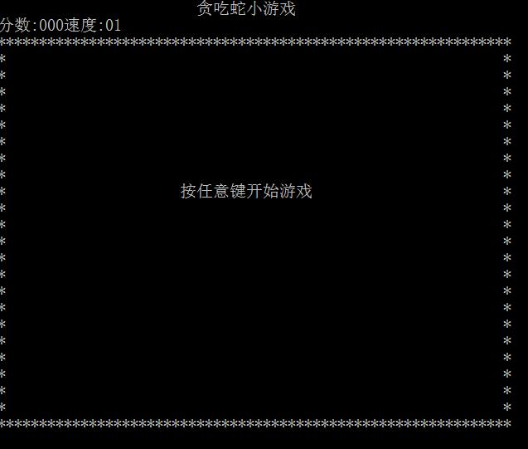
（3）开发思路和核心代码
用printf句输出此界面。
核心代码：
void StartGame()
{
system("cls");//清屏
printf("\t\t\t贪吃蛇小游戏\n");
printf("分数:000速度:01\n");
//打印游戏背景界面
printf("**************************************************************\n");
printf("* *\n");
printf("* *\n");
printf("* *\n");
printf("* *\n");
printf("* *\n");
printf("* *\n");
printf("* *\n");
printf("* *\n");
printf("* 按任意键开始游戏 *\n");
printf("* *\n");
printf("* *\n");
printf("* *\n");
printf("* *\n");
printf("* *\n");
printf("* *\n");
printf("* *\n");
printf("* *\n");
printf("* *\n");
printf("* *\n");
printf("* *\n");
printf("* *\n");
printf("* *\n");
printf("**************************************************************\n");
getch();//暂停界面
Location(22,11);
printf(" ");//清除“按任意键开始”（在当前光标所在位置处绘制图形）
GamePlay();//启动游戏
}

17、模块17名：读取和写入成绩
（1）功能描述
将数组中的信息写出或写入。

（2）功能截图
无

- 开发思路和核心代码
采用文件操作将数组中的信息写出或写入。
核心代码：
void ReadScore(Score *aScore)
{
//打开文件
FILE *fp = fopen("score.dat","rb");//定义文件指针，以只读权限打开文件
//判断文件是否为空
if (fp==NULL)
{
return;//空文件直接返回
}
//读取文件
if (fread(aScore,sizeof(Score),NUM,fp)==0)
{
return;
}
//关闭文件
fclose(fp);
fp = NULL;//使fp重新指向NULL，防止野指针出现
}
void WriteScore(Score *aScore)
{
//打开文件
FILE *fp = fopen("score.dat","wb");//定义文件指针，以只写权限打开文件
if (fp==NULL)
{
return;
}
//写入文件
if (fwrite(aScore,sizeof(Score),NUM,fp)==0)//如果文件为空的,10是要进行写入size字节的数据项的个数
{
return;
}
//关闭文件
fclose(fp);
fp = NULL;//使fp重新指向NULL
}

18、模块18名：主函数
（1）功能描述
整个游戏的入口。

（2）功能截图
无

（3）开发思路和核心代码
在主函数里调用各个启动函数。
核心代码：
int main()
{
int iKey=0;
do
{
SwitchCursor(0);//0代表隐藏光标
MainMenu();//调用主菜单函数
iKey = getch();//获取一个选择按钮
switch(iKey)
{
case '1':StartGame();break;//调用开始游戏函数
case '2':SnakeRank();break;//调用排行榜函数
case '3':SnakeIntroduce();break;//调用游戏结束函数
case '4':printf("\t\t\t\t游戏退出!\n");break;//退出游戏
default:printf("error!");break;
}
}while(iKey!='4');
system("pause");
return 0;
}

19、模块19名：Game.h
（1）功能描述
定义蛇的各个属性结构体并声明在Game.c里面的函数。

（2）功能截图
无

（3）开发思路和核心代码
定义各个关于蛇的结构体变量，用来处理蛇的状态，并且声明控制蛇状态的函数。
核心代码：
//防止重复定义
#ifndef GAME_H
#define GAME_H
#include <Windows.h>
#include <stdio.h>
//定义宏变量
#define LEN 3//定义蛇身长度
#define WIDTH 30//宽度
#define HEIGHT 22//高度
//设计数据结构
typedef enum DIRECTION//枚举蛇的行动方向，并重命名为eDir
{
UP,//上
DOWN,//下
LEFT,//左
RIGHT,//右
}eDir;

typedef struct BODY//定义蛇身结构体，并重命名为Body。设计思路：蛇头节点的横纵坐标，以及指向下一个节点的指针
{
int iX;//定义横坐标
int iY;//定义纵坐标
struct BODY *next;//定义蛇身的下一个结构体指针
}Body;

typedef struct SNAKE//定义蛇的属性，并重命名为Snake
{
int len;//定义蛇的长度
int eDir;//蛇的方向
Body *pHead;//定义蛇身的头指针（用来指向上方的iX与iY）
}Snake;

typedef struct FOOD//定义食物结构体，并重命名为Food。设计思路：食物出现的坐标
{
int iX;//定义横坐标
int iY;//定义纵坐标
}Food;
//游戏功能声明函数
void GamePlay();//游戏开始函数
void InitSnake(Snake* pSnake);//初始化蛇函数
void AddNode(int iX,int iY,Snake* pSnake);//增加节点函数
void EndGame(Snake* pSnake);//释放蛇函数
void Move(Snake* pSnake);//蛇移动函数
void RemoveNode(Snake* pSnake);//
void KeyPress(Snake* pSnake);//方向移动控制函数
void MakeFood(Food* pFood,Snake* pSnake);//产生食物函数
BOOL CheckBody(int iX,int iY,Snake* pSnake);//检查蛇身函数，判断蛇的存活状态

#endif
20、模块20名：UI.h
（1）功能描述
声明绘制各个图形的函数。

（2）功能截图
无
（3）开发思路和核心代码
核心代码：
//条件编译，防止重复定义
#ifndef UI_H
#define UI_H
#include <conio.h>
#include <Windows.h>
#include <stdio.h>
#include <string.h>
#include <stdlib.h>
//UI函数声明
void MainMenu();//声明主菜单函数
void SnakeRank();//声明排行榜函数
void SnakeIntroduce();//声明游戏
void StartGame();//声明游戏开始函数
void SwitchCursor(int iFlag);//声明隐藏光标函数
void Location(int iX,int iY);//声明传递坐标函数

#endif
21、模块21名：Rank.h
（1）功能描述
声明排行榜功能函数。

（2）功能截图
无

- 开发思路和核心代码
定义分数结构体并声明写入读取功能函数。
核心代码：
//防止重复编译
#ifndef RANK_H
#define RANK_H
#define NUM 10

typedef struct SCORE//定义分数结构体，并重命名为Score
{
char aName[20];
int iScore;
}Score;
//函数声明
void ReadScore(Score *aScore);//读取文件函数
void WriteScore(Score *aScore);//写入文件函数

#endif

Document文档
过程 | 需提交文档 | 是否提交（√） | 备注
立项阶段 | 项目立项报告 | × | 无
计划阶段 | 项目计划报告 | × | 无
需求阶段 | 需求规格说明书（SRS） | × | 无
系统设计阶段 | 系统设计说明书（SD） | × | 无
编码实现和测试阶段 | 工程源代码 | √ | 无
编码实现和测试阶段 | 文件模板文件 | × | 无
验收和项目关闭阶段 | 项目验收报告 | √ | 无
验收和项目关闭阶段 | 项目关闭报告 | × | 无

Code Statistics代码统计
